国际文化艺术节之2015中韩国际文化交流活动
舞蹈类比赛竞赛规程

国际标准舞
（一）双人组别
1、S成人25岁以上A组（W、T、VW、Q）
2、S成人25岁以上B组（W、T、VW）
3、S成人25岁以上C组（W、T）
4、S青年18-25岁A组（W、T、Q）
5、S青年18-25岁B组（W、T）
6、S少年14-17岁组（W、T）
7、S少儿13岁以下组（W、T）
8、L成人A组（C、R、J、S、P）
9、L成人B组（C、R、J、S）
10、L成人C组（C、R、J）
11、L成人D组（C、R）
12、L青年18-25岁A组（C、R、J）
13、L青年18-25岁B组（C、R）
14、L青年18-25岁单项C
15、L青年18-25岁单项R
16、L少年14-17岁A组（C、R、J、S）
17、L少年14-17岁B组（C、R、J）
18、L少年14-17岁C组（C、R）
19、L少儿9-13岁A组（C、R 、J）
20、L少儿9-13岁B组（C、R）
21、L少儿8岁以下组（C、R）
22、L少儿8岁以下单项C
23、L少儿8岁以下单项R
（二）单人组别（男女不限）
24、S成人25岁以上单人单项W
25、S成人25岁以上单人单项T
26、S青年18-25岁单人单项W
27、S青年18-25岁单人单项T
28、S少年14-17岁单人单项W
29、S少年14-17岁单人单项T
30、S少儿13岁以下单人单项W
31、S少儿13岁以下单人单项T
32、L成人25岁以上单人单项C
33、L成人25岁以上单人单项R
34、L青年18-25岁单人单项C
35、L青年18-25岁单人单项R
36、L少年 14-17岁单人单项C
37、L少年 14-17岁单人单项R
38、L 少儿9-13岁单人单项C
39、L 少儿9-13岁单人单项R
40、L少儿 8岁以下单人单项C
41、L少儿8岁以下单人单项R
42、S成人25岁以上单人单项W
43、S成人25岁以上单人单项T
44、S青年18-25岁单人单项W
45、S青年18-25岁单人单项T
46、S少年14-17岁单人单项W
47、S少年14-17岁单人单项T
48、S少儿13岁以下单人单项W
49、S少儿13岁以下单人单项T
（三）团体舞（表演舞）
50、摩登团体舞，6人以上，时间7分钟以内
51、拉丁团体舞，6人以上，时间7分钟以内
注：国际标准舞比赛每人限报两项，此外可兼报团体舞（表演舞）

- 其他舞蹈
民族舞、古典舞、现代舞、肚皮舞、爵士舞、街舞、广场舞等
- 单双三人组：时间5分钟以内，自备音乐、道具
- 群舞：10人以上，时间7分钟以内，自备音乐、道具

三、比赛办法及要求
1、按世界舞蹈.体育舞蹈竞赛规则执行
2、体育舞蹈音乐由组委会统一安排，团体舞音乐和其它舞种参赛音乐均自备二份，交组委会一份。
3、韩方和中方评审共同执裁，由组委会统一指派。
4、所有舞蹈均为自编组合，不作限制。
5、参赛选手自备音乐、服装、道具
6、比赛时选手不得随意离开场地，逾期将按弃权论。
7、对人少的组别组委会视其情况予以并组。
8、若选手比赛成绩有异议，需书面提出申诉，并由领队提交组委会。
9、评审服装男士上身白色短袖衫，扎领结或领带，下身深蓝色或黑色正裤，女士为礼服。
10、为保证赛事顺利进行，保障参赛选手和随行人员安全，请务必听从组委统一会安排，随团出行。
四、录取名次
1、凡单双三人舞均录取前六名，前三名颁发金、银、铜牌和证书，四、五、六颁发证书。
2、团体舞和群舞录取一、二、三等奖，颁发奖杯,个人颁发奖牌和证书。

竞赛规程解释权归大赛组委会所有。未尽事宜，另行通知。

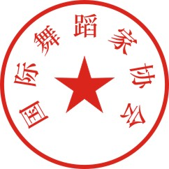
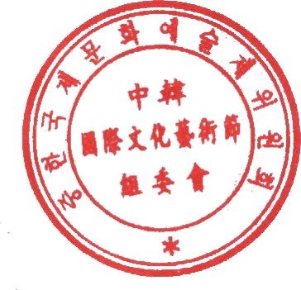
중한국제문화예술제위원회
国 际 舞 蹈 家 协 会
二○一五年五月六日

